TEMAT: Serwer DNS, Konsola DNS, Konfiguracja, Zarządzanie

Kolejną z ważniejszych funkcji serwera, jest obsługa DNS. Bez DNS nie było by możliwe poprawne interpretowanie przyjaznych dla użytkownika adresów stron WWW i ich translacja na adresy IP. Oczywiście, w najnowszym systemie Microsoftu, mamy pełną obsługę serwera DNS.
Czym jest DNS?
DNS (Domain Name System), to usługa zapewniająca zmianę klasycznych adresów sieciowych na postać, którą interpretują urządzenia w sieci komputerowej. Jak zapewne większość wie, nie ma potrzeby (aby dostać się na ulubioną stronę internetową) używania nazwy (domeny), wystarczy użyć adresu IP w pasku adresu naszej przeglądarki. Co ciekawe, jeżeli nasz provider będzie miał awarię serwerów DNS, znajomość paru adresów IP bywa przydatna.

- Jak sprawdzić adres IP strony WWW?
Najprostszym sposobem jest wiersz poleceń. W Windows Serwer 2012 uruchamiamy
go najerzdzając kursorem na lewy dolny róg i klikamy prawy klawisz myszki (albo skrót Win+X). Otworzy się nam menu, z którego wybieramy "Wiersz Poleceń" (Command Prompt).
Wpisujemy przykładowo "ping www.onet.pl" i wciskamy enter.

Pojawi się nam adres IP strony.
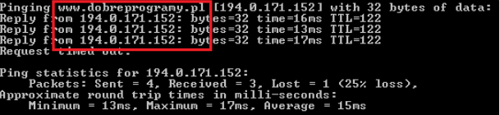
Wpisując w przeglądarce adres strony "http://194.0.171.153", otworzymy stronę w taki sam sposób, jak byśmy wpisali "www.onet.pl".

- Konsola DNS Manager
Instalacja serwera DNS nie jest konieczna, ponieważ wraz z Active Directory automatycznie zainstalowaliśmy serwer DNS (ponieważ jest wymagany do poprawnej pracy). Dlatego ten krok mamy za sobą. A więc teraz włączymy konsolę DNS. Przechodzimy do menadżera serwera i klikamy na pozycję "DNS", wybieramy prawym klawiszem myszki nasz serwer i klikamy na pozycję "DNS Manager".

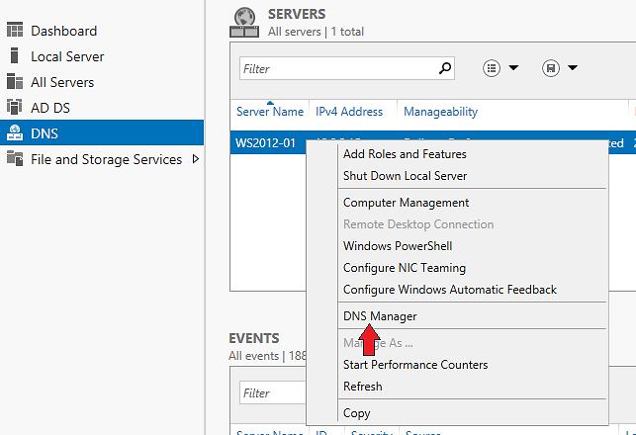

Otworzy się okno.

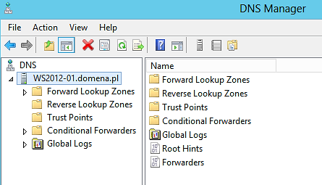

W menadżerze DNS, możemy sprawdzić stan działania naszych usług.
Usługa DNS na serwerze składa się z dwóch elementów: "strefy wyszukiwania do przodu" (Forward Lookup Zones) oraz "strefy wyszukiwania do tyłu" (Reverse Lookup Zones).

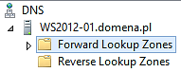

Obie strefy są odpowiedzialne za translacje adresów z tym, że "Strefa do przodu" (jest już skonfigurowana) z nazwy (np. www.dobreprogramy.pl) na IP (np. 194.0.171.153). "Strefa do tyłu" (nie jest skonfigurowana), wykonuję odwrotną rzecz, czyli zmienia adres IP (np. 194.0.171.153) na nazwę (np. www.dobreprogramy.pl).

- Konfiguracja DNS
Skoro już wiemy co oznaczają strefy do przodu/tyłu, spróbujemy nauczyć się je tworzyć.
W tym celu klikamy prawym klawiszem myszki na nazwę naszego serwera i z listy wybieramy "New Zone"
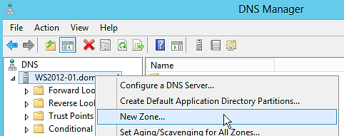

Pojawi się kreator. Klikamy "Next".

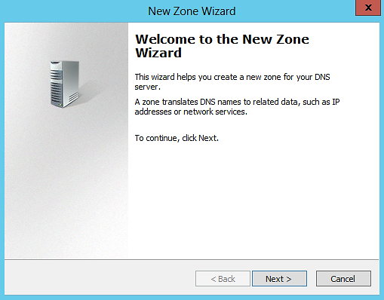

W oknie wyboru strefy, mamy jej 3 typy: Strefa Podstawowa (Primary Zone), Strefa Pomocnicza (Secondary Zone), Strefa Skrótowa (Stub Zone). Każda z nich pełni inną rolę. W naszym przypadku wybieramy "Strefę Podstawową" ponieważ posiadamy jeden serwer w sieci. Warto też zaznaczyć opcję (domyślnie zaznaczona) "Strore the zone in Active Directory" ponieważ nasz serwer jest też kontrolerem domeny.
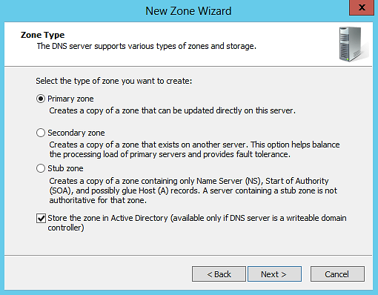

W tym oknie wybieramy sposób replikacji danych DNS. Mamy do wyboru "cały las", "w obrębie domeny", "wszystkie kontrolery domeny". My wybierzemy domyślną pozycję. Klikamy "Next".

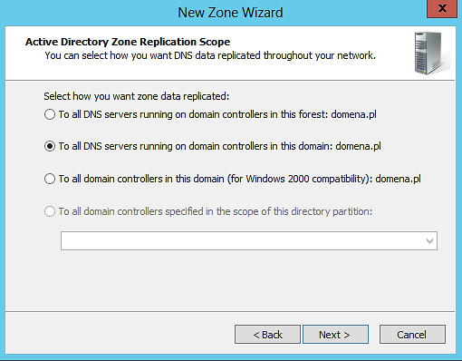

Tutaj mamy do wyboru znajome nam opcję ("Strefa do przodu" i "Strefa do tyłu"). Wybierzemy domyślną opcję "Forward lookup zone".

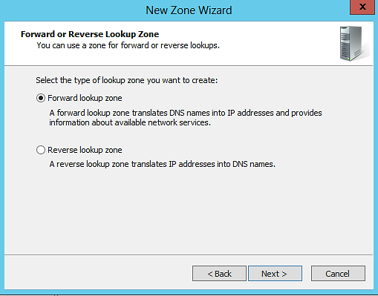

Tutaj wpisujemy nazwę strefy. Dla przykładu "domena2.pl" i klikamy "Next".

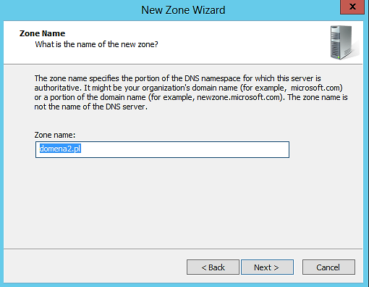
W kolejnym oknie zostawiamy domyślne ustawienia. Jest to najbezpieczniejsza opcja związana z aktualizacjami. Klikamy "Next".

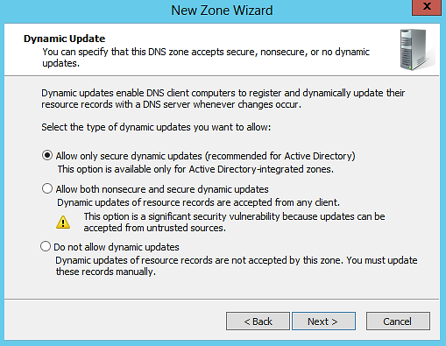

W ostatnim oknie jedynie zatwierdzamy dokonane zmiany. Klikamy "Finish".

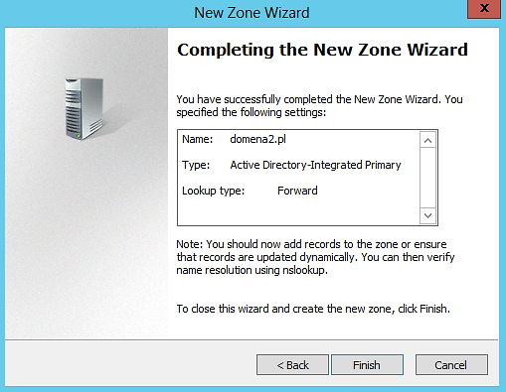

Gratuluję! W ten sposób, udało nam się utworzyć strefę DNS.

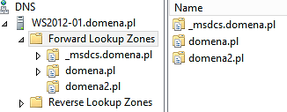

Aby w późniejszych wpisach, nie wprowadzać zamieszania z dwoma głównymi strefami, usuniemy ostatnio utworzona strefę . Najważniejsze jest to, że opanowaliśmy jej tworzenie. W przyszłych wpisach zajmiemy się bardziej złożonym operacjami związanymi z serwerami DNS.

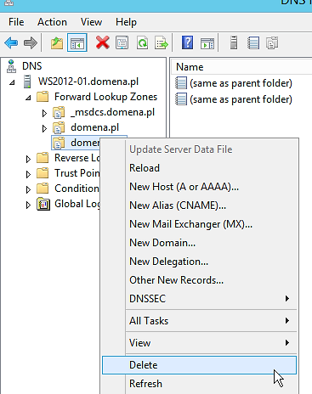

- Zarządzanie serwerem DNS
Menadżer DNS daję nam sporo możliwości zarządzania serwerami DNS. Jednak jedną z kluczowych rzeczy na jaką należy zwrócić uwagę, to właściwa aktualizacja usługi DHCP aby serwer DNS prawidłowo z nią współpracował. Inaczej mówiąc, usługa DHCP musi wiedzieć jakie zmiany zostały dokonane na naszym serwerze DNS. W tym celu dokonuję aktualizacji rekordów DNS. Z reguły dzieje się to automatycznie, jednak w sytuacji kiedy wykryjemy problemy w działaniu, można "choć nie jest to zalecane" wyłączyć aktualizację w ustawieniach.
Można to zrobić, klikając prawym myszki na naszej strefie "domena.pl" i klikając na "Właściwości"(Properties).

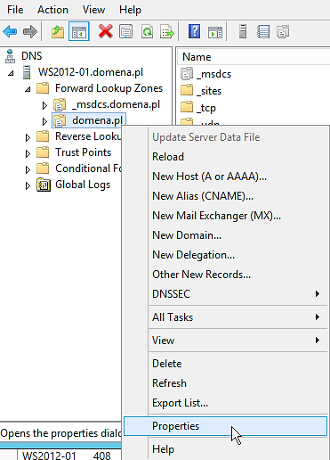

Następnie w zakładce "Ogólne"(General), zmieniamy ustawienia dynamicznych aktualizacji na "Niezabezpieczone i zabezpieczone"(Nonsecure and secure). Zatwierdzamy "OK".

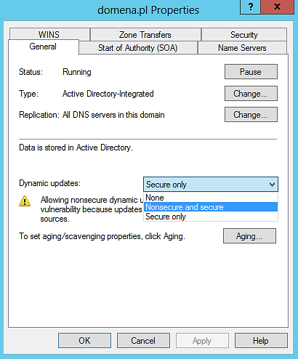

We właściwościach mamy możliwość dodania również innych serwerów DNS. Służy to tego karta "Name Servers".

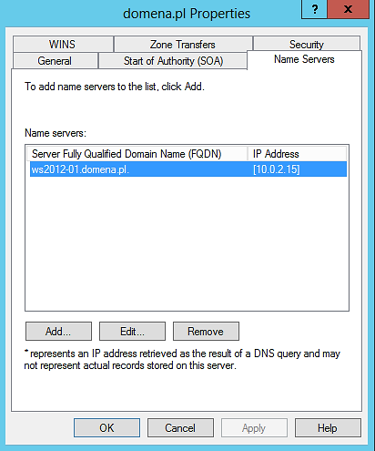

Kolejną opcją jest "Transfer Strefy"(Zone Transfers). Transferem strefy, zajmiemy się dokładniej w jednym z kolejnych wpisów.

Na tym etapie, to wszystko co potrzebujemy wiedzieć o serwerze DNS. Potrafimy już operować na menadżerze DNS i sprawnie dodawać strefy. Wiemy również jak działają i jakie są ich funkcję.
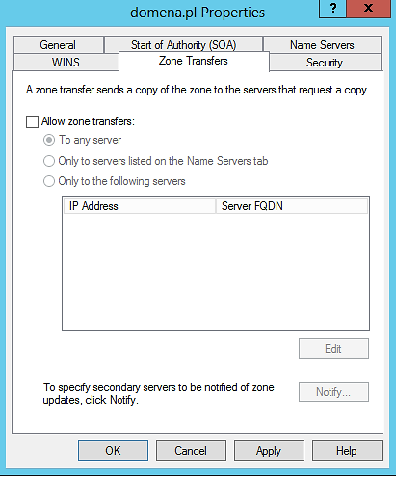

ZADANIE DOMOWE:
Wykonaj powyższe kroki na swojej maszynie wirtualnej. Każdy krok udokumentuj zrzutem ekranu oraz stwórz plik tekstowy ze swoimi zrzutami. Utworzony plik proszę wysłać do dnia 29.09.2020 na adres mailowy k.pasiut@ptz.edu.pl. PRZEKONWETUJ PLIK TEKSTOWY DO FORMATU PDF!

PLIK W FORMACIE PDF PROSZĘ DOKŁADNIE OPISAĆ:
KLASA_PRZEDMIOT_IMIĘ_NAZWISKO_DATA LEKCJI
Np.: 2D_ASSO_JAN_KOWALSKI_16.09.2020

W TEMACIE WIADOMOŚCI E-MAIL PROSZĘ WPISAĆ SWOJE NAZWISKO, KLASĘ ORAZ NAZWĘ PRZEDMIOTU

POWODZENIA

